Логическая схема базы данных

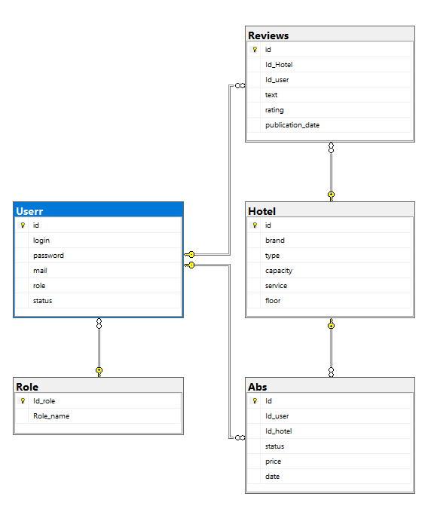

|  |  |
| --- | --- |
| Имя таблицы | Назначение таблицы |
| Hotel | Хранит информацию об отелях. |
| Room | Хранит информацию о номерах |
| Reviews | Хранит информацию об отзывах. |
| User | Хранит информацию о пользователях. |
| Role | Хранит роли. |

Таблицы базы данных

Таблица Role

|  |  |
| --- | --- |
| Поле таблицы | Назначение поля |
| Id_role | Хранит уникальный идентификатор роли |
| Role_name | Хранит имя роли |

Таблица Abs

|  |  |
| --- | --- |
| Поле таблицы | Назначение поля |
| Id | Хранит уникальный идентификатор роли |
| Id_user | Хранит уникальный идентификатор пользователя |
| Id_hotel | Хранит уникальный идентификатор отеля |
| status | Хранит статус бронирования номера |
| price | Хранит цену бронирования |
| date | Хранит дату начала и конца бронирования |

Таблица Hotel

|  |  |
| --- | --- |
| Поле таблицы | Назначение поля |
| id | Хранит уникальный идентификатор |
| brand | Хранит название отеля |
| type | Хранит тип комнат в отеле |
| capacity | Хранит вместимость отеля |
| service | Хранит тип обслуживания в отеле |
| floor | Хранит количество этажей |

Таблица User

|  |  |
| --- | --- |
| Поле таблицы | Назначение поля |
| id | Хранит уникальный идентификатор пользователя |
| login | Хранит логин пользователя |
| password | Хранит пароль пользователя |
| mail | Хранит электронную почту пользователя |
| role | Хранит роль пользователя |
| status | Хранит статус пользователя |

Таблица Reviews

|  |  |
| --- | --- |
| Поле таблицы | Назначение поля |
| id | Хранит уникальный идентификатор отзыва |
| Id_Hotel | Хранит уникальный идентификатор отеля |
| Id_user | Хранит id пользователя |
| text | Хранит текст отзыва |
| rating | Хранит оценку объявления |
| publication_date | Хранит дату публикации отзыва |
|  |  |

Связи между таблицами

|  |  |  |
| --- | --- | --- |
| Таблица PK | Таблица FK | Описание связи |
| User | Reviews | Один к одному |
| Role | User | Один к одному |
| Hotel | Reviews | Один ко многим |
| User | Abs | Один ко многим |
| Hotel | Abs | Один к одному |